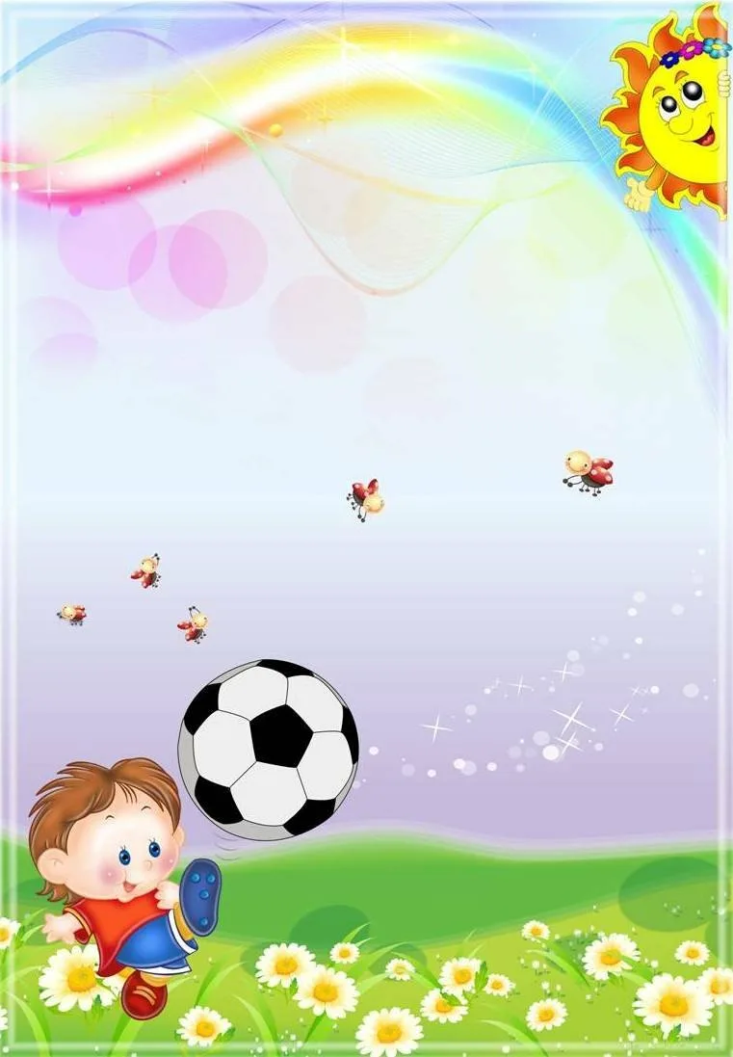

ДЛЯ ВАС, РОДИТЕЛИ!
«ПОДВИЖНЫЕ ИГРЫ
С ДЕТЬМИ ДОМА»

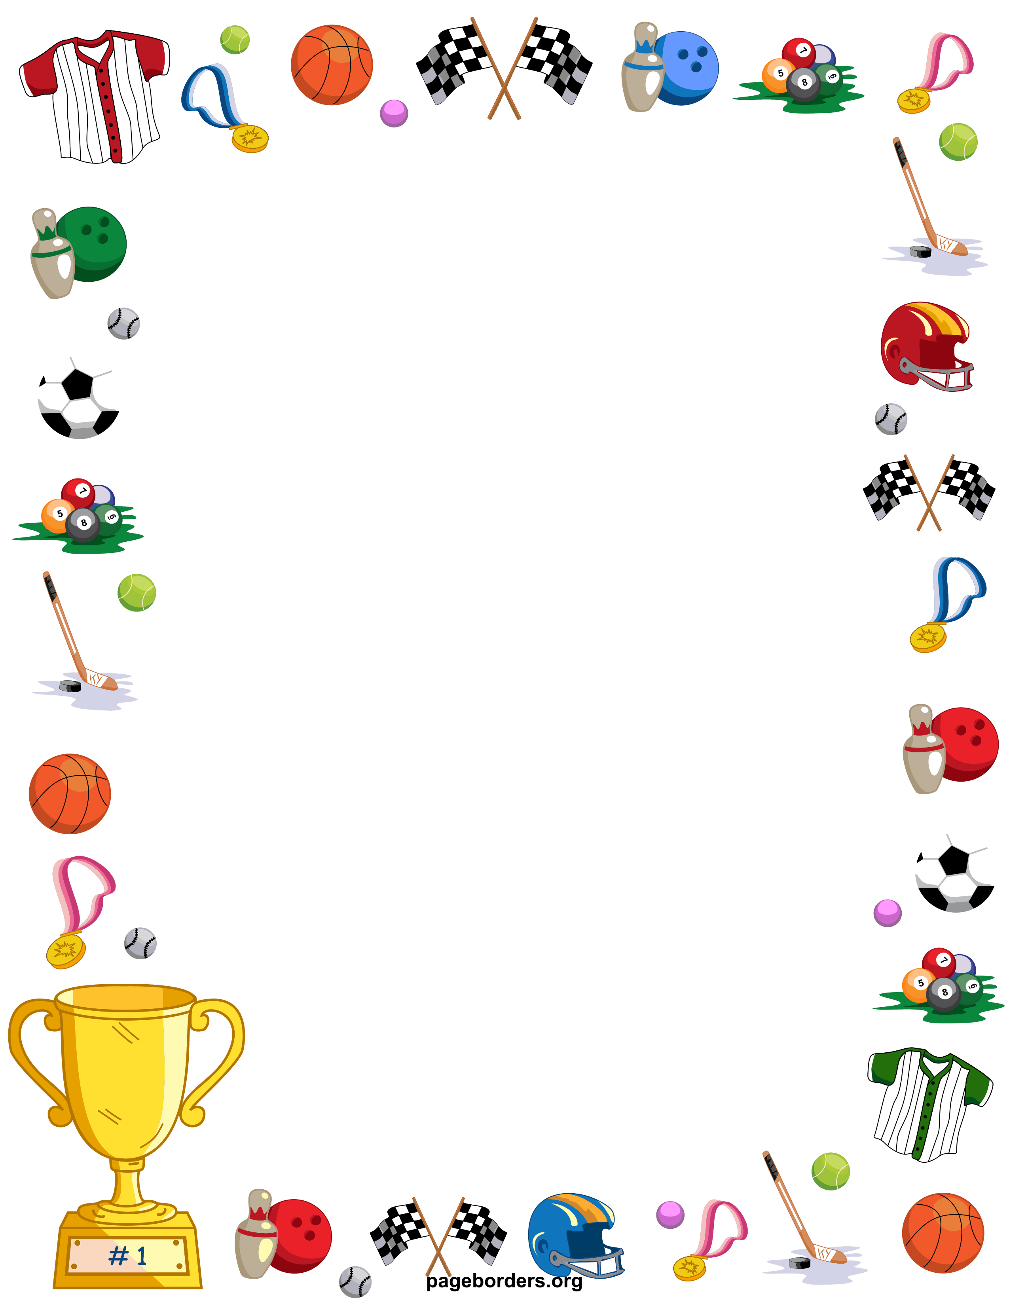
Многие не знают, чем заняться с ребёнком дома. К сожалению всем сейчас приходится сидеть дома. Просто гулять тоже не разрешается. Чем заняться с детками в этот период?
Для дошкольника движение и игра – это принципиально значимое времяпрепровождение. Доступность – это один из критериев качества, который используется при оценке дошкольных образовательных учреждений, и это действительно очень важно. Обратите внимание на организацию пространства вашей квартиры – доступность: как расставлена мебель, где лежат игрушки, насколько они в реальном доступе для ребенка. Если вдруг полка или какое-то оборудование оказывается для ребенка недоступным, то он к нему не обратится. Он будет ходить за взрослыми по пятам и ныть, чтобы с ним поиграли. В таком случае, он никогда сам себя не займет. Предлагаю варианты игр для удовлетворения двигательной потребности ребенка в течение дня. Конечно можно просто бегать по комнатам или прыгать на диванах, ведь дети это очень любят, но мне бы хотелось и пользы для здоровья и спокойствия соседей.
Катание шариков
Вырежьте в коробке лунки и напишите сверху количество очков, которое будет получать каждый игрок за попадание в лунку. Вместо шариков можно использовать бусинки.
Классики дома
Расчертите поле для «классиков» или любой другой игры с помощью обычной изоленты. Теперь играть можно не только летом.
Ваши дети влюбятся в эти игры, как только вы их им продемонстрируете. Теперь вы сможешь выделить немного времени и для себя, пока дети будут заняты оригинальными играми!
Дартс на полу
Наклейте на пол изоленту и поиграйте в напольный дартс.
Неординарный теннис
Альтернативой обычному теннису может стать соревнование с использованием одноразовых тарелок, палочек от мороженого и воздушного шара.
Игра «Каратист»
Цель: развитие двигательного контроля, снятие импульсивности.
На пол кладем обруч или создаем круг из любых подручных материалов. Один из участников встает в обруч и превращается в "каратиста", выполняя резкие движения руками и ногами. Остальные участники игры произносят: "Сильнее, еще сильнее...", помогая игроку выплеснуть агрессивную энергию интенсивными движениями.
Игра «Замри»
Цель: развитие произвольного внимания и произвольных движений.
Играет веселая музыка. Дети подпрыгивают и свободно двигаются в такт музыке. Внезапно музыка обрывается, и дети замирают в тех позах, в которых застал их музыкальный перерыв. Затем через минуту снова включается музыка и игра продолжается. В конце выбирается самый внимательный - победитель.
Игра «Слушай хлопки»
Цель: развитие произвольного внимания и поведения.
Игроки идут по кругу. Когда ведущий хлопнет в ладоши 1 раз – они приседают, два раза – вытягивают руки вверх, три раза – замирают. После выполнения команды движение "поскакать на одной ножке" и т. п.
Игра с игрушками из киндер-сюрпризов
Это весело и полезно. Можно играть всей семьёй.
На пол высыпаем мелкие игрушки (шарики, части от конструктора тоже можно)
Для каждого игрока нужно взять отдельные чашечки.
Обязательно играть босиком! Важно развивать моторику пальцев ног. В идеале каждый должен хорошо уметь шевелить пальцами стопы, это хорошая профилактика многих заболеваний.
Засекаем 3 минуты на любых часах. Начинаем правой стопой, а потом левой. Захватываем игрушку пальцами ног и перекладываем игрушку в чашечку. Кто наполнит чашечку большим количеством игрушек за три минуты, тот и победил.
Эта игра невероятно полезна для детей! Прекрасно тренируются части стопы, происходит профилактика плоскостопия, проходят проблемы при повышенном тонусе ног, вальгусе, косолапии и прочие проблемы. Улучшается ловкость и походка. Происходит тренировка полушарий мозга.
Даже взрослым это полезно и после игры очень приятное чувство как после тренировки или массажа.
Игра «Птичка на ветке»
Это тоже очень полезное упражнение и дети очень любят в это играть.
Важно пройти от начала до конца и не упасть.
Теперь ещё сложнее. Пройти серединкой стопы
Затем пройти в обе стороны на пятках. Такие упражнения очень полезны для детей, но и взрослым они будут приятны и полезны. Снимают усталость, происходит воздействие на активные точки стопы.
Для этой игры не обязательно иметь бамбуковые палки. Мы используем и швабру, которая тоньше и поэтому воздействие происходят на другие точки стопы.
На домашней изоляции важно не забывать про свежий воздух. Поэтому игры на балконе улучшают зрения и насыщают кислородом. Не сидеть же у телевизора или компьютера.
Домашний боулинг
Соорудить игру, в которую можно играть хоть в одиночку, хоть всей семьей, проще простого, потому что «оборудование» найдется буквально в каждом доме. Берем мяч, лучше из ПВХ — будет меньше шума, но подойдет любой спортивный или игровой мячик и 10 пластиковых бутылок. Импровизированные кегли можно сделать яркими, наполнив фантиками или цветной бумагой. Правила просты: мяч, как шар в настоящем боулинге, нужно направить на выстроенные кегли — чем точнее бросок, тем больше «кеглей» упадет. Для большей заинтересованности ребенка, придумайте ему интересный призовой фонд. А текущие результаты записывайте на большом листе бумаге.
Борьба “Сумо”
Если в семье растут двое детей с небольшой разницей в возрасте, предложите им провести забавный турнир сумоистов. Маленькие сорванцы будут в восторге от такого занятия! Причем игра увлекательна уже на стадии подготовки. Что нужно найти для экипировки: две домашние папины футболки, два ремешка и две большие подушки. Гигантскую спортивную форму сооружаем с помощью подушек: закрепляем ремешком на груди и спине, сверху надеваем папину майку. А далее самая веселая часть игры — столкновения и падения. Кто удержится, то победитель.
Бег с воздушными шарами
Каждому участнику забега дается воздушный шарик, который нужно переправить в другой конец комнаты (либо длинного стола), не касаясь его руками. На шарик можно дуть, подталкивать ногами (или локтями, если «забег» проходит на столе), подбородком, носом. Для детей постарше игру потребуется усложнить, расположив на пути следования игроков препятствия — например, преграду или что-то похожее тоннель.
«Ручеек»
На полу из двух скакалок или веревок делаем ручеек шириной полтора-два метра. Посередине раскладываем бумажные кружки — это камушки. Ребенку нужно перебраться с одного бережка на другой, наступая на островки и перепрыгивая камушки. Если оступился, берет паузу, чтобы «высушить» ножки на берегу. Нехитрое занятие тем не менее формирует у ребенка ловкость, равновесие и не даст заскучать во время карантина. А заодно малыш вдоволь напрыгается.
Бег с фасолью
Дети, как известно, любят побегать по дому, но каждый раз рискуют либо свалиться и получить ушиб, либо зацепить что-то из мебели. Поэтому предлагаем им подвигаться, но с некоторым ограничением: на голове у них будет лежать пакетик или мешочек с фасолью (горохом, карамелью). Таким образом ребенок должен стараться быстрее дойти до цели, но не уронить свой груз. Между тем научится держать равновесие и осанку.
«Поиск сокровищ»
Чтобы не заскучать во время долгого сидения дома, можно придумать разные мини-квесты. Например, искать сокровища! Спрячьте в квартире 10-15 вещей вместе с записками, в которых будет зашифрована подсказка о следующем месте «клада». Если развить мысль более фантазийно, то можно нарисовать целую карту «острова сокровищ», и тогда занятость ребенка часа на два обеспечена. Не хотите рисовать, тогда ведите ребенка к цели подсказками «горячо-холодно».
«Лабиринт»
В коридоре из бумажной или атласной ленты можно соорудить лабиринт и предложить своему чаду пройти через него, стараясь не касаться ленты. Поэтому ребенок должен проявить смекалку, ловкость и гибкость. Ленты к стене крепятся с помощью строительного скотча (тогда на обоях не останется следов). Лабиринт можно сделать на полу — горизонтальный, либо протянуть ленты по вертикали под углом.
“Канатоходец”
По длинной веревке, расположенной на полу, ребенок должен пройти ровно, ни разу не сворачивая с пути и не оступаясь. «Канат» можно положить волнистой линией, в руках у канатоходца может быть зонтик, а на голове книга.
“Мишень”
Тренируем меткость детей в домашних условиях. Мишенью для игры может послужить что-угодно: пластиковая пятилитровая бутыль, в которой вырезано отверстие для мячей, корзинка или детское ведерко. Далее из фольги делаем мячики и пробуем попадать в мишень. Усложняем условия: целимся по очереди левой и правой руками. Можно устроить семейные соревнования: кто забросит больше шариков в мишень за определенное время или одновременно после команды «Начали!».
Тир из воздушных шаров
Наверняка вы видели летом в парках такие аттракционы: к доске прикреплены воздушные шарики, которые нужно лопнуть, метнув дротик. Почему бы не устроить такое развлечение в помещении? Правда, есть сложности: дома должны быть воздушные шары и дротики. Как вариант: мишенью могут послужить бумажные флажки.
«Автомобиль»
Одна из популярных игр в детском саду, но ее можно легко организовать в домашних условиях во время карантина. Малыш исполняет роль «автомобиля», родителю достается роль «светофора», поэтому подготовьте три карточки — красную, желтую и зеленую. Когда «загорается» красный свет, ребенок стоит на месте. При команде «желтый» — «заводит мотор», а на зеленый свет — начинает двигаться.
«Выше и выше»
Помните, как в детстве мы сами прыгали на диванах и кроватях, чуть не до потолка? Нечто похожее можно организовать своему ребенку, только в более подходящих условиях. Тренируемся прыгать в высоту около свободной стены в комнате. Чем не активное занятие во время самоизоляции?! Ставим на стене отметку, до которой ребенок может допрыгнуть, потом чуть поднимаем уровень, потом еще и еще. 5-10 минут тренировки пойдут на пользу ребенку. Кстати, в эту игру охотно включатся и крохи и дети постарше.
“Игрушка–хрюшка”
Веселая игра для малышей, которая хорошо разбавит скучное время дома, проведенное на карантине. Подходит для детей от трех лет. Нужно под ритмичную музыку просто перекидывать друг другу какую-то забавную мягкую плюшевую игрушку. Как только музыка останавливается, игрок с игрушкой в руках должен выполнить условие: рассказать стишок, спеть песенку, станцевать или произнести любой звук по заданию ведущего( кто как кричит?).
Дискотека
Просто включаем ритмичную музыку и танцуем вместе с ребенком. Универсальное занятие и для двухлетних малышей и для детей младшего школьного возраста. Как вариант: соревноваться в баттлах или импровизировать с хореографией. Придумайте смешные движения, имитируя маленьких утят или котят, танцуйте, пойте и смейтесь. В течение дня можно устроить несколько таких музыкальных пауз.
Любой вид физической активности — от пританцовывания до упражнений со скакалкой ифитболом— это инвестирование в здоровье, как физическое, так и психологическое. Последнее крайне важно для укрепления иммунитета. И не только в период самоизоляции.
Желаем хорошо провести время вместе!
Крепкого иммунитета, спокойствия и добрых помыслов!

